MEDIENINFORMATION
Würth Elektronik stellt Automotive-Stabkern-Drossel WE-CHSA Performance vor
Hochstrominduktivität mit hervorragendem Sättigungsverhalten
Waldenburg, 24. Februar 2022 – Mit der magnetisch geschirmten Stabkern-Drossel WE-CHSA Performance erweitert Würth Elektronik sein Portfolio qualifizierter Produkte für Automotive-Anwendungen. Die SMT-bestückbare Hochstrominduktivität stellt eine Erweiterung der bewährten Reihe WE-CHSA dar und unterscheidet sich von dieser durch ein neu entwickeltes Kernmaterial. Damit erreicht WE-CHSA P – „P“ wie Performance – das beste Sättigungsverhalten unter vergleichbaren Bauelementen auf dem Markt. Die Drossel weist eine Strombelastbarkeit bis 28 A und einen Betriebstemperaturbereich von -55 °C bis +150 °C auf.
Die Stabkern-Drossel-Serie WE-CHSA ist in den Bauformen 1011, 1212 und 8090 erhältlich und zeichnet sich durch ein besonderes Produktdesign mit einem Luftspalt aus. Das verbessert die Bauteiltoleranz, während die eingelassenen Lötpads eine optimale Koplanarität gewährleisten. Das neue Kernmaterial ermöglicht extrem hohe Sättigungsströme bis über 48,5 A (ΔL=10 %).
Die AEC-Q200-qualifizierten Hochstrominduktivitäten eignen sich beispielsweise für den Einsatz als Eingangsfilterdrossel in Motorsteuerungen oder in Infotainment-Systemen. Zur Produktgruppe sind ein Design-Kit und kostenlose Muster erhältlich.
WE-CHSA P und WE-CHSA können ab sofort mit verschiedenen Induktivitätswerten von 0,22 bis 15 µH ohne Mindestbestellmenge ab Lager bestellt werden.

Verfügbares Bildmaterial
Folgendes Bildmaterial steht druckfähig im Internet zum Download bereit: https://kk.htcm.de/press-releases/wuerth/

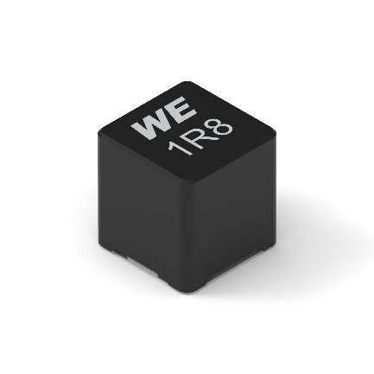
Bildquelle: Würth Elektronik
Automotive-Stabkern-Drossel WE-CHSA P

Über die Würth Elektronik eiSos Gruppe
Die Würth Elektronik eiSos Gruppe ist Hersteller elektronischer und elektromechanischer Bauelemente für die Elektronikindustrie und Technologie-Enabler für zukunftsweisende Elektroniklösungen. Würth Elektronik eiSos ist einer der größten europäischen Hersteller von passiven Bauteilen und in 50 Ländern aktiv. Fertigungsstandorte in Europa, Asien und Nordamerika versorgen die weltweit wachsende Kundenzahl.
Das Produktprogramm umfasst EMV-Komponenten, Induktivitäten, Übertrager, HF-Bauteile, Varistoren, Kondensatoren, Widerstände, Quarze, Oszillatoren, Power Module, Wireless Power Transfer, LEDs, Sensoren, Steckverbinder, Stromversorgungselemente, Schalter, Taster, Verbindungstechnik, Sicherungshalter sowie Lösungen zur drahtlosen Datenübertragung.
Die Verfügbarkeit ab Lager aller Katalogbauteile ohne Mindestbestellmenge, kostenlose Muster und umfangreicher Support durch technische Vertriebsmitarbeitende und Auswahltools prägen die einzigartige Service-Orientierung des Unternehmens.
Würth Elektronik ist Teil der Würth-Gruppe, dem Weltmarktführer für Montage- und Befestigungstechnik. Das Unternehmen beschäftigt 8 000 Mitarbeitende und hat im Jahr 2021 einen Umsatz von 1,09 Milliarden Euro erwirtschaftet.
Würth Elektronik: more than you expect!
Weitere Informationen unter www.we-online.com

Weitere Informationen:  Würth Elektronik eiSos GmbH & Co. KG  Sarah Hurst  Max-Eyth-Straße 1  74638 Waldenburg  Telefon: +49 7942 945-5186  E-Mail: sarah.hurst@we-online.de  www.we-online.com | Pressekontakt:  HighTech communications GmbH  Brigitte Basilio  Brunhamstraße 21  81249 München  Telefon: +49 89 500778-20  Telefax: +49 89 500778-77  E-Mail: b.basilio@htcm.de  www.htcm.de

